몬스터 마을 stage.ver.0.02

큰 몬스터 마을에 도착해서 대부를 찾기 시작하는 부분이다. 잠입 액션과 자기가 몬스터라는 자각 등 스토리 진행에 있어 중요한 부분이라, 신경을 써서 제작한다.

큰 몬스터 마을에 대한 stage

목차

1. 문서 컨셉
2. **큰 몬스터 마을**
   1. **전체 모습**
      1. **표**

|  |  |  |
| --- | --- | --- |
| **큰 몬스터 마을 요약도** | | |
| **전체**  **그림** |  | |
| **입구** |  | 플레이어가 처음에 위치하는 부분이다. |
| **폭탄**  **집** |  | 플레이어가 시선을 돌리기 위한 집이다. |
| **식량**  **창고** |  | 플레이어가 식량을 구해 문을 열기 위한 곳이다. |
| **레이어**  **이동** |  | 위 아래로 레이어 이동을 할 수 있다는 표시 이다. |
| **숨을 곳** |  | 플레이어가 몬스터 코스트를 회복하기 위한 숨는 곳이다. |
| **음식**  **숨길 곳** |  | 식량에서 가져온 음식을 숨기는 곳이다. |
| **문** |  | 플레이어가 지나가야 하는 문이다.  앞에 놀이 지키고 있다. |
| **중앙**  **막사** |  | 메인 막사이다.  플레이어가 대부가 있다고 믿는다 |

* + 1. **전체 그림**
  1. **상세 설명**
     1. **입구**
        + **방책**
          1. 입구에 들어가면 작은 방책으로 이루어지게 한다.
     2. 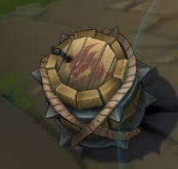**폭탄 집**

그림 lol 갱플 화약통

* + - * **이벤트**
        1. 플레이어가 특정 화약을 터뜨릴 수 있다.
        2. 집 옆에 화약통을 둔다.
    1. 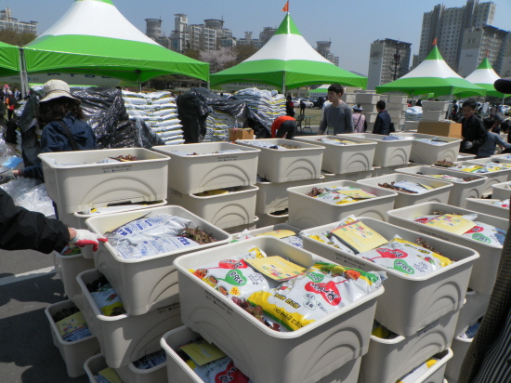**식량 창고**

그림 식량 통

* + - * **훔치기**
        1. 경비병이 처음엔 지키고 있다.
        2. 경비병이 사라지면 음식을 훔칠 수 있다.
        3. 식량 상자는 노출되어 있다.
    1. 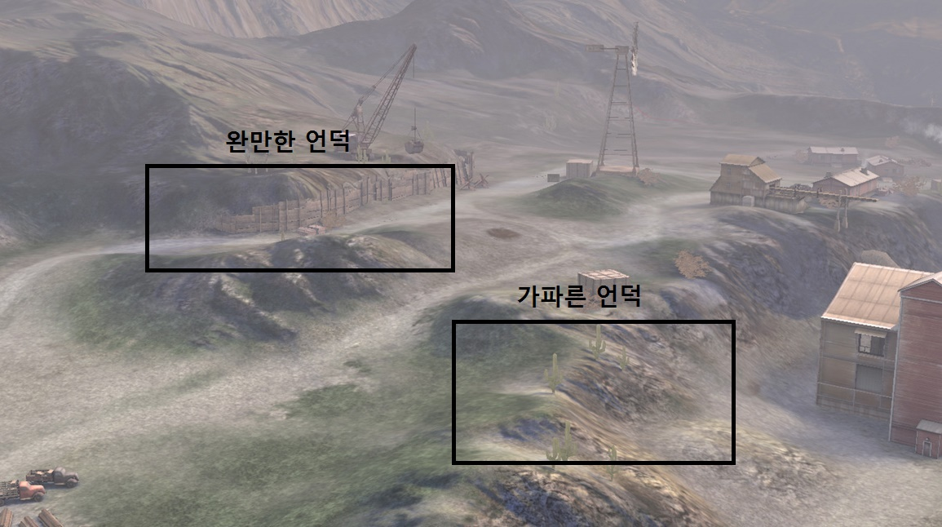**레이어 이동**

그림 가파른 언덕과 완만한 언덕 인 게임

* + - * 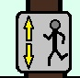**가파른 경사**
        1. 계단을 오르는 느낌으로 가파르게 표현한다.
        2. 기존에 작은 마을에서 만든 방식으로 한다.
      * 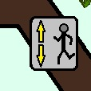**완만한 경사**
        1. 플레이어가 특정 키로 내려오지 않는다.
        2. 직접 조작해서 레이어를 이동할 수 있게 한다..
    1. **숨을 곳**
       - **다양한 공간**
         1. 딱히 특정 건물로 한정 지을지는 정하지 않았다.
         2. 무성한 부쉬를 사용할 수도 있다.
         3. 몬스터 뒷간을 사용할 수도 있다.
    2. 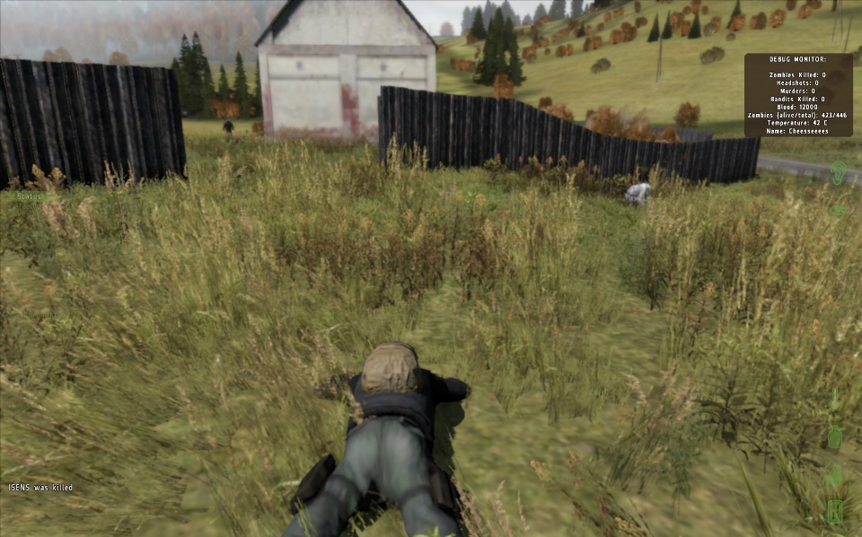**음식 숨길 곳**

그림 게임 속 부쉬 예시

* + - * **무성한 부쉬**
        1. 부쉬에다가 음식을 숨길 수 있게 한다.
    1. 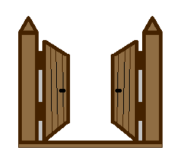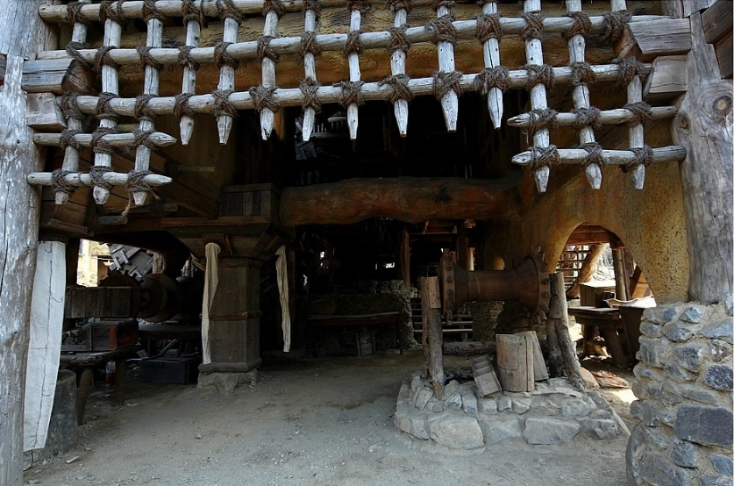**문**

그림 방책 예시

그림 나무 문

* + - * **방책 구조**
        1. 방책에 나무로 된 문이 달린 구조로 한다.
        2. 적당한 모델링이 없으면 알아서 만든다.
    1. 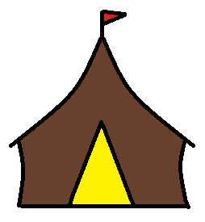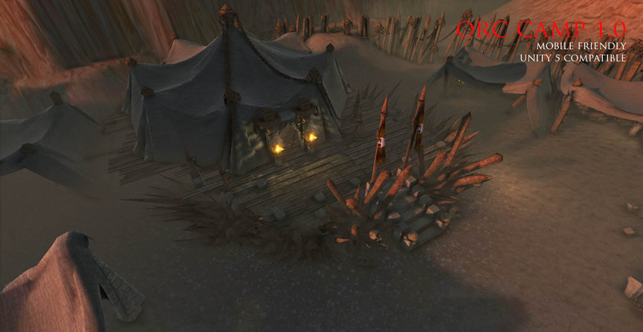**중앙 막사**

그림 asset store 오크 캠프 예시

* + - * **캠프**
        1. 안에 들어갈 수 있어야 한다.
        2. 에셋에서 지원해주는 것을 이용한다.